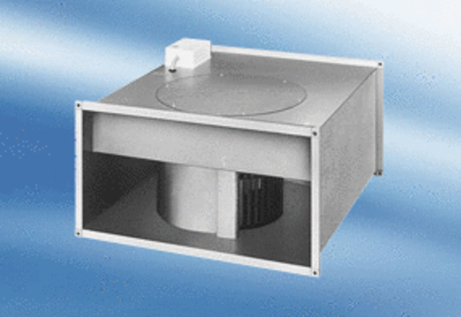Ventilateur pour gaine rectangulaire EPK 25/6 AUnité de conditionnement : 1 pièceGamme:
Numéro de référence : 0086.0612Fabricant : MAICO

